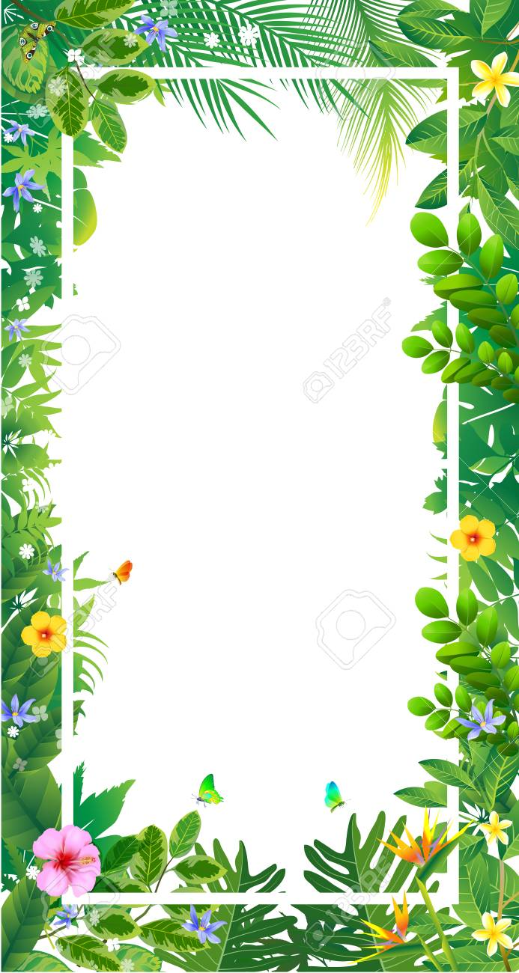

***Ziemia – nasza planeta!!!***

***Kochane przedszkolaki domem nas wszystkich jest Ziemia, dlatego też powinniśmy o nią dbać   
i starać się, aby była ona miejscem czystym. „Chrońmy w naszych dłoniach naszą planetę, aby ją uchronić od niewłaściwych zachowań”.***

***Zacznijmy więc kochani…….***

***1.Na początek posłuchajcie pouczającego wierszyka o tematyce ekologicznej. Poproście rodziców o pomoc.***

***EKOLOGIA JEST CI BLISKA***

***NIE ZAŚMIECAJ ŚRODOWISKA***

***WYKORZYSTUJ, CO SIĘ DA***

***DOBRĄ RADĘ TOBIE DAM***

***MASZ KARTONY I PAPIERY***

***NA MAKULATURĘ ZBIERAJ***

***BUTLE, FOLIE, POJEMNIKI***

***ODŁÓŻ NA BOK, GDZIE PLASTIKI***

***Z TYCH PRODUKTÓW ODRZUCONYCH***

***MOŻESZ NOWE MIEĆ FASONY***

***I ZABAWĘ ŚWIETNĄ, NOWĄ***

***KREATYWNĄ, POMYSŁOWĄ***

***Z BUTLI MOŻESZ ZROBIĆ ŚWINKĘ***

***Z PUDŁA DOMEK, PRZY NIM LALKĘ***

***SAMOCHODZIK, CIĘŻARÓWKĘ***

***ODKURZACZ I PRALKĘ***

***DRUGIE ŻYCIE NADAJ ŚMIECIOM***

***NIECH POSŁUŻĄ TROCHĘ DZIECIOM***

***NA RECYKLING ODDAJ POTEM***

***POD NOWĄ POSTACIĄ WRÓCĄ Z POWROTEM***

***Kochani jeśli wysłuchaliście uważnie wierszyka to spróbujcie narysować do niego rysunek.***



**2.SPRÓBUJCIE WYKONAĆ CIEKAWE DOŚWIADCZENIE Z WODĄ…..**

**SPRAW BY PADAŁO!**

**Materiały: szklany słoik z metalową pokrywą, kostki lodu, sól, woda**

1. **Poproś osobę dorosłą, by zrobiła pięć dziurek   
   w pokrywce słoika.**
2. **Ugotuj jedną szklankę wody i przelej ją do słoika.**
3. **Umieść pokrywkę do góry dnem na środku słoika tak, by w całości go zakrywała.**
4. **Umieść nieco kostek lodu na pokrywce słoika i posyp je solą.**
5. **Teraz połóż kolejne piętro kostek lodu na poprzednie posypane solą. Poczekaj kilka minut i obserwuj jak skraplające się kostki lodu wpadają do wody na dnie słoika.**

**Wyjaśnienie: Para z ciepłej wody podnosi się, podobnie jak woda w sposób naturalny paruje pod wpływem ciepła słonecznego. Para wodna się skrapla, zamieniając się   
w krople wody. Te krople będą się wytrącać i opadać   
z pokrywki wtedy, gdy będą stawać się cięższe od powietrza. Oto co się dzieje, gdy pada deszcz.**

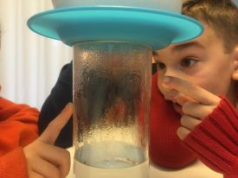

**3.Wszyscy doskonale wiemy jak bardzo ważna jest segregacja śmieci. Dlatego też prosimy Was zebyście obejrzeli film proekologicznego o tym, w jaki sposób segregujemy odpady.**

[**https://www.youtube.com/watch?v=RV5IBJGAypY**](https://www.youtube.com/watch?v=RV5IBJGAypY)

**4.Drogie dzieci, wykonajcie zadania ze strony 62 i 63. (Kolekcja sześciolatka, karta pracy nr.3)**

**5.Kochane przedszkolaki zachęcamy do wydrukowania   
i wykonania karty pracy o tematyce ekologicznej.**

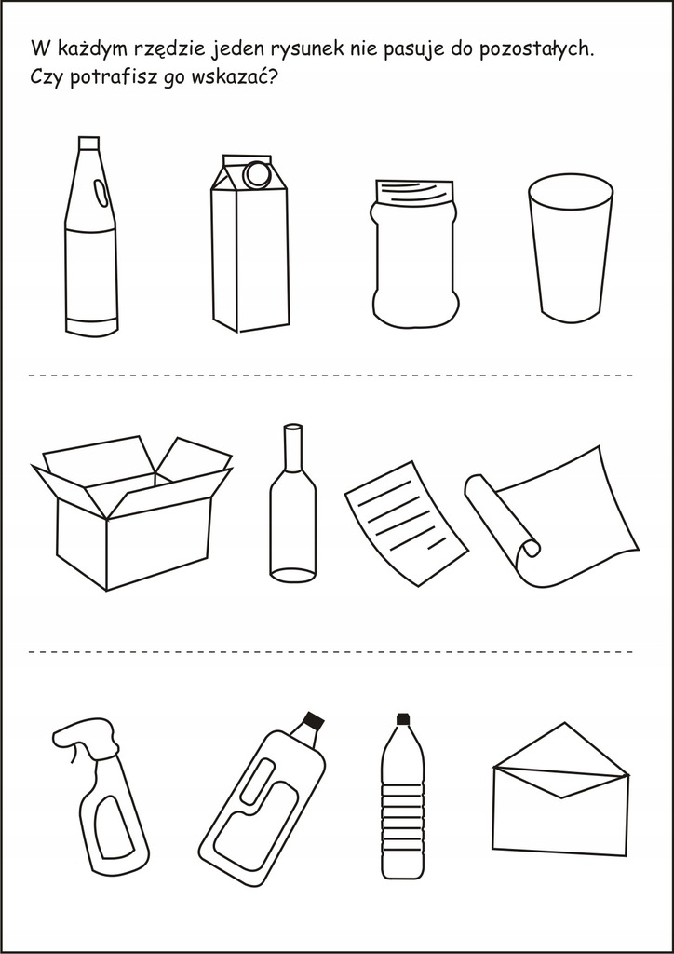

**6. PRACA PLASTYCZNA**

**Trzymajmy mocno w naszych dłoniach naszą planetę Ziemię.**

**Praca polega na wyklejeniu obrazka: dłonie należy wykleić papierem różowym albo kolorem ciałowym, natomiast planetę Ziemię pomalować farbami bądź wykleić. Jeśli Ktoś posiada w domu bibułę i ma dużo cierpliwości zawsze można zrobić kuleczki.**

